**Filipe Sousa (76639), Hugo Xavier (108180), Lucas Matos (93245), Tiago Fonseca (107266)**

Grupo 105, v2023-03-26.

[Diagramas](https://uapt33090-my.sharepoint.com/:f:/g/personal/t_fonseca_ua_pt/EkWsCNNo3QlMvEXrlAItbLsBVntkKrAReEdy4LGTzE-r8Q?e=ov5Mig)

RELATÓRIO

Lab 6: Vistas de Arquitetura

**Exercício 6.1**

1. Este diagrama representa uma aplicação de gestão de Blogs e tem os seguintes componentes:

* “BroadcastEngine”;
* “BlogDataSource”;
* “BlogViewer”;
* “ConversationManagement”;
* “Log4j”.

A componente “Log4j” oferece a classe “Logger” para a componente “BlogDataSource”, que a utiliza. A componente “BlogDataStructure”, por sua vez, disponibiliza a classe “DataSource” para a componente “ConversationManagement”, sendo que esta última componente fornece as classes “DisplayConverter” e “FeedProvider” para as componentes “BroadcastEngine” e “BlogViewer”, respetivamente.

1. O Log4j é um componente de registo de eventos para aplicações Java, fornecendo uma “framework” para a criação de “logs” nas aplicações, permitindo que os desenvolvedores controlem o nível de detalhe do “log” em diferentes partes do código.

Este componente permite configurar o destino dos “logs”, o nível de “log” para diferentes classes e pacotes, formatos de “log” personalizados e muito mais.

Num projeto Gradle, as coordenadas para identificar o Log4j são as coordenadas Maven:

**group: “org.apache.logging.log4j”**

**name: “log4j-core”**

**version: “2.15.0”**

Portanto, para incluir o Log4j num projeto Gradle, basta adicionar a seguinte linha ao arquivo “build.gradle”:

**implementation “org.apache.logging.log4j:log4j-core:2.15.0”**

**Exercício 6.2**

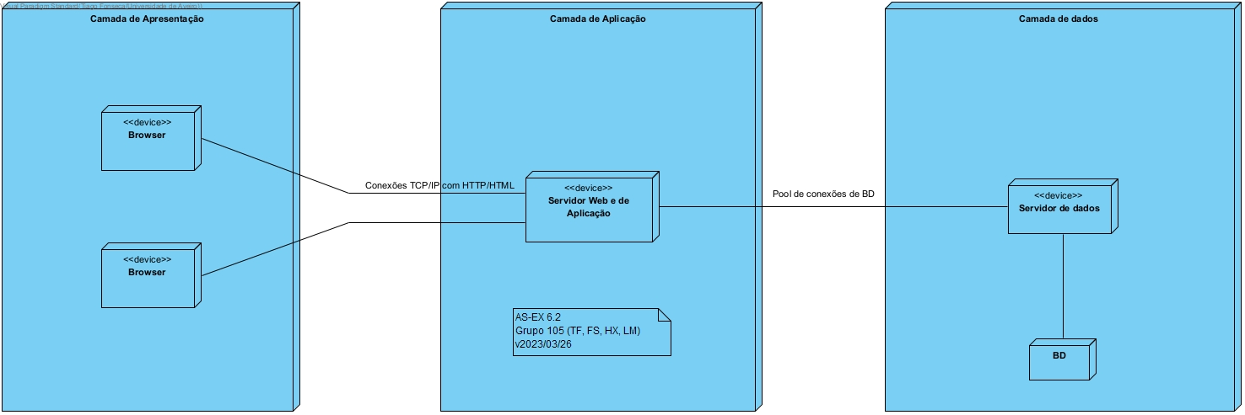

**Exercício 6.2**

Neste diagrama temos uma arquitetura em 3 camadas :

* Camada de apresentação (UI);
* Camada de aplicação (“business logic”);
* Camada de dados.

É usado o Browser como Cliente Universal (camada de apresentação) que estabelece uma conexão TCP/IP com HTTP/HTML com a camada da aplicação, que se divide em duas: a Web e a aplicação. Por sua vez, o servidor (web e da aplicação) estabelece uma ligação com o banco/servidor de dados (camada de dados).

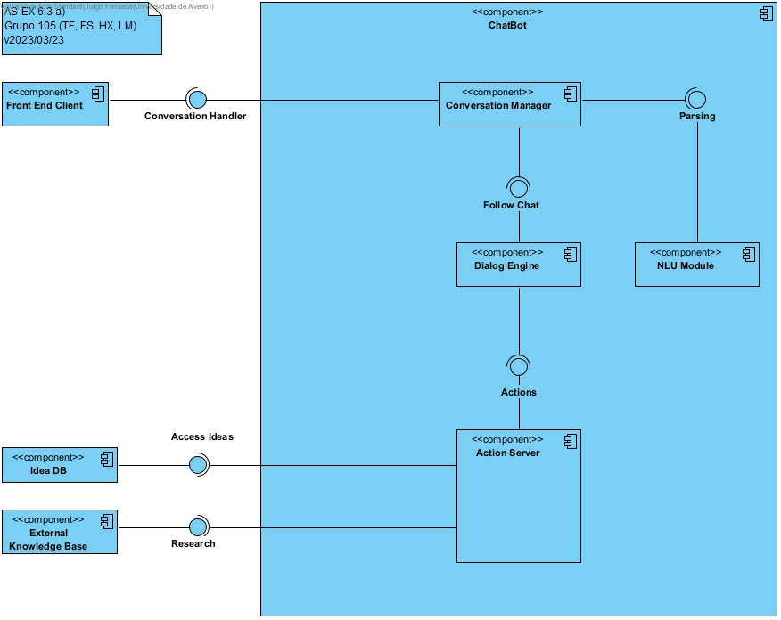**Exercício 6.3 a)**

**Exercício 6.3 b)**

